GRID DIP METER

N ° 90651 – N° 90661 Industriale

James Millen MFG. Co., INC.
Malden, Massachusetts, U.S.A.

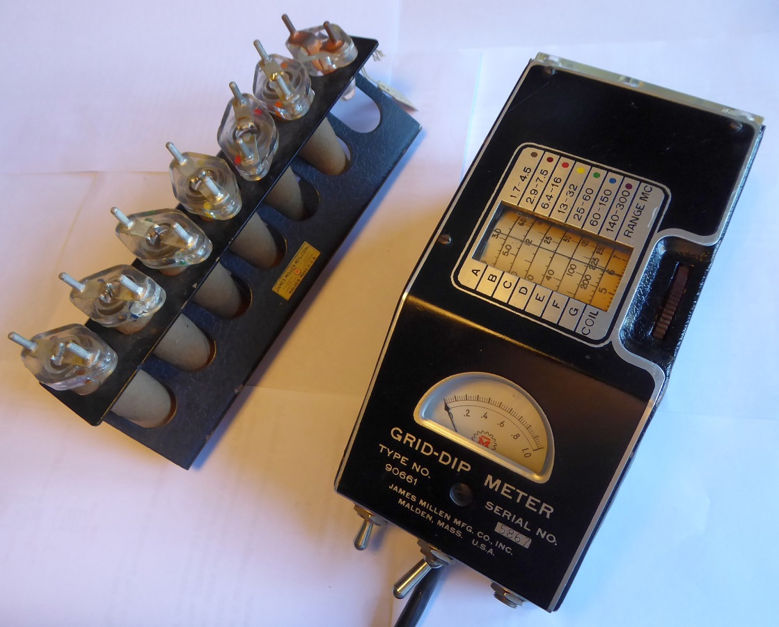

1949 – 1962

Libera traduzione

INDICE

I - GENERALE 5
1. Oscillatore Grid-dip per l'uso come un misuratore della frequenza di oscillazione 5
2. Rivelatore di oscillazioni 5
3. Generatore di segnale 5
4. Diodo a R.F. sintonizzato 5
II - MODI DI ACCOPPIAMENTO 6
Metodi appropriati di accoppiamento del Grid-Dipper ai circuiti sotto Test 7
III - APPLICAZIONE 6
Alimentatori non sintonizzati o non risonanti 15
Alimentatori sintonizzati o risonanti, usati nell'antenna Zepp 15
Atenne 14
Circuiti sintonizzati del ricevitore 6
Circuiti sintonizzati del Trasmettitore 8
Controllo delle onde stazionarie 17
Intasamento a R.F. 9
Linee aperte in mezza/onda ^{λ}/₂ 17
Linee aperte in quarto/d’onda ^{λ}/₄ 17
Linee corte in mezza/onda ^{λ}/₂ 17
Linee corte in quarto/d’onda ^{λ}/₄ 17
Misura del Q dei condensatori o delle induttanze. 14
Misura del Q di un circuito 9
Misura del Q relativo ad una data frequenza 11
Misuratore di intensità di campo relativo 18
Misure dell’induttanza delle bobine di R.F. 11
Misure di capacità 11
Neutralizzazione 8
Oscillazioni parassite 9
Sintonizzazione del fascio parassita 16
Tabella per la misura dell’induttanza 12
Tabella per la misura della capacità 13
Trappole risonanti parallele 9
IV - ALIMENTAZIONE ELETTRICA 18
V - TERRA 19
VI - MANUTENZIONE 19
VII - USO CON LA BASSA FREQUENZA 19
VIII - BOBINE 19
VIIII - RIASSUNTO TECNICO 19
Elenco materiale 21
Schema elettrico 20

N ° 90651 – N° 90661 GRID DIP METER

I – GENERALE

Il multimetro Millen 90651 può essere utilizzato in uno dei seguenti modi:

- Oscillatore Grid-dip per l'uso come un misuratore della frequenza di oscillazione , per determinare la frequenza di risonanza di circuiti a R.F. de-energizzati.

Quando la tensione viene applicata alla placca del Grip-Dip Meter, questo diventa un oscillatore a R.F. Uno strumento indica la tensione relativa di ritorno sulla griglia. Quando un circuito, risonante alla frequenza dell'oscillatore, è accoppiato con l'induttanza "sonda", la potenza dell’oscillatore viene assorbita dal circuito risonante ed è indicata da una rapida diminuzione della lettura del misuratore di griglia (Dip). Il "Grid Dipper", utilizzato in questo modo, può quindi essere usato per controllare la frequenza di risonanza di un circuito senza l'utilizzo della tensione del circuito in esame. Questo si traduce in un considerevole risparmio di tempo e consente una sicura garanzia per la corretta regolazione della frequenza di un circuito. I circuiti possono essere controllati o pre-sintonizzati prima del completamento dell'unità in cui devono essere utilizzati. Generalmente è richiesto solo un minimo affinamento durante il funzionamento effettivo. Incertezze o "taglia e prova" sono eliminati. Sono esclusi eventuali danni ai componenti durante l'installazione e la regolazione.

- Rivelatore di oscillazioni per la determinazione della frequenza fondamentale e delle armoniche della R.F. di eccitazione dei circuiti.
Quando è applicata la tensione alla placca, lo strumento è usato come un oscillatore a R.F.
Invece di osservare la lettura sulla griglia, una cuffia è inserita nel jack “phone” e consente di ascoltare un battito quando lo strumento è sintonizzato sulla frequenza della fondamen-tale o di una armonica della sorgente di R.F.
Il valore della frequenza può essere letto direttamente sul quadrante calibrato.

- Generatore di segnale.
Lo strumento può essere utilizzato per questo scopo generalmente al posto di un generatore di segnali standard, tranne nei casi in cui è richiesta una schermatura speciale o una tensione di uscita a R.F.

- Diodo a RF sintonizzato o rilevatore di non oscillazione, da utilizzare come misuratore di frequenza ad assorbi-mento.
Non viene applicato alcuna tensione alla placca e il tubo viene utilizzato come diodo.
Il misuratore sulla griglia si trova quindi nel circuito di carico del diodo e indicherà sulla scala un aumento di corrente quando lo strumento è sintonizzato e accoppiato strettamente ad una sorgente di energia a R.F.

II - MODI DI ACCOPPIAMENTO

I metodi corretti per accoppiare il Grid-Dip a circuiti sotto test sono mostrati nella Fig. 1. Quando il Grip-Dip viene usato come oscillatore di armoniche, i circuiti risonanti a costanti concentrate non saranno indicati; tuttavia, a volte vengono indicate altre frequenze di risonanza.
Queste saranno dovute ad altri circuiti risonanti formati da collegamenti elettrici, capacità parassite, ecc. Nella maggior parte dei casi questo si verifica ad una frequenza più alta. D'altro canto, le armoniche di antenne, linee di trasmissione, ecc., saranno indicate, come verrà spiegato più avanti, nel capitolo sotto il titolo "ANTENNE".
Quando si cerca il “Grid-Dip”, si noterà che la lettura della corrente della griglia varia lentamente mentre viene ruotato il quadran-te; tuttavia, la risonanza corretta viene indicata quando il misuratore effettua un profondo ed evidente Dip (diminuzione della indicazione dell’indice). Si suggerisce all'utente del "Grid Dipper" di impostare inizialmente delle misure con combinazioni di L/C, di antenne di prova corte, ecc. e controllarle con lo strumento, allo scopo di familiarizzare con il funzionamento dell'unità, con i metodi di accoppiamento e con il comportamento generale.

III - APPLICAZIONE

- Circuiti sintonizzati del ricevitore
Utilizzo dello strumento come oscillatore Grid-Dip. Rimuovere l’alimentazione dal ricevitore e sintonizzare il circuito risonante alla frequenza desiderata come indicato dal misuratore di “dip”. Banda e circuito accordato dovrebbero essere allineati per il monitoraggio controllando ogni estremità della banda e della gamma. Anche un controllo su uno o due punti intermedi sarà utile. I metodi per ottenere elettricamente la diffusione o il tracciamento della banda estesa desiderata o il monitoraggio non saranno spiegati qui. Si può fare riferimento a qualsiasi buon libro di testo radio.

Seguendo la procedura di cui sopra, l’alimentazione può essere applicata al ricevitore e al misuratore grid-dip utilizzato come generatore di segnali, per controllare l'allineamento finale. Un'antenna molto corta dovrebbe essere collegata ai terminali di ingresso del ricevitore e il "Grid Dipper" dovrebbe essere posizionato sul banco lontano da conduttori, e dove i movimenti del corpo influenzano meno il segnale a R.F. dello strumento. Una sorta di dispositivo indicatore come un misuratore tipo "S" o V.T.V.M. deve essere utilizzato presso il rivelatore del ricevitore. Se il segnale a R.F. è troppo forte, l'antenna del ricevitore dovrebbe essere accorciata o lo strumento dovrebbe essere messo in una posizione più remota o parzialmente schermata.
Quando è coinvolto un tipo di ricevitore supereterodina, se il ricevitore non funziona,

- Metodi appropriati di accoppiamento del Grid-Dipper ai circuiti sotto Test
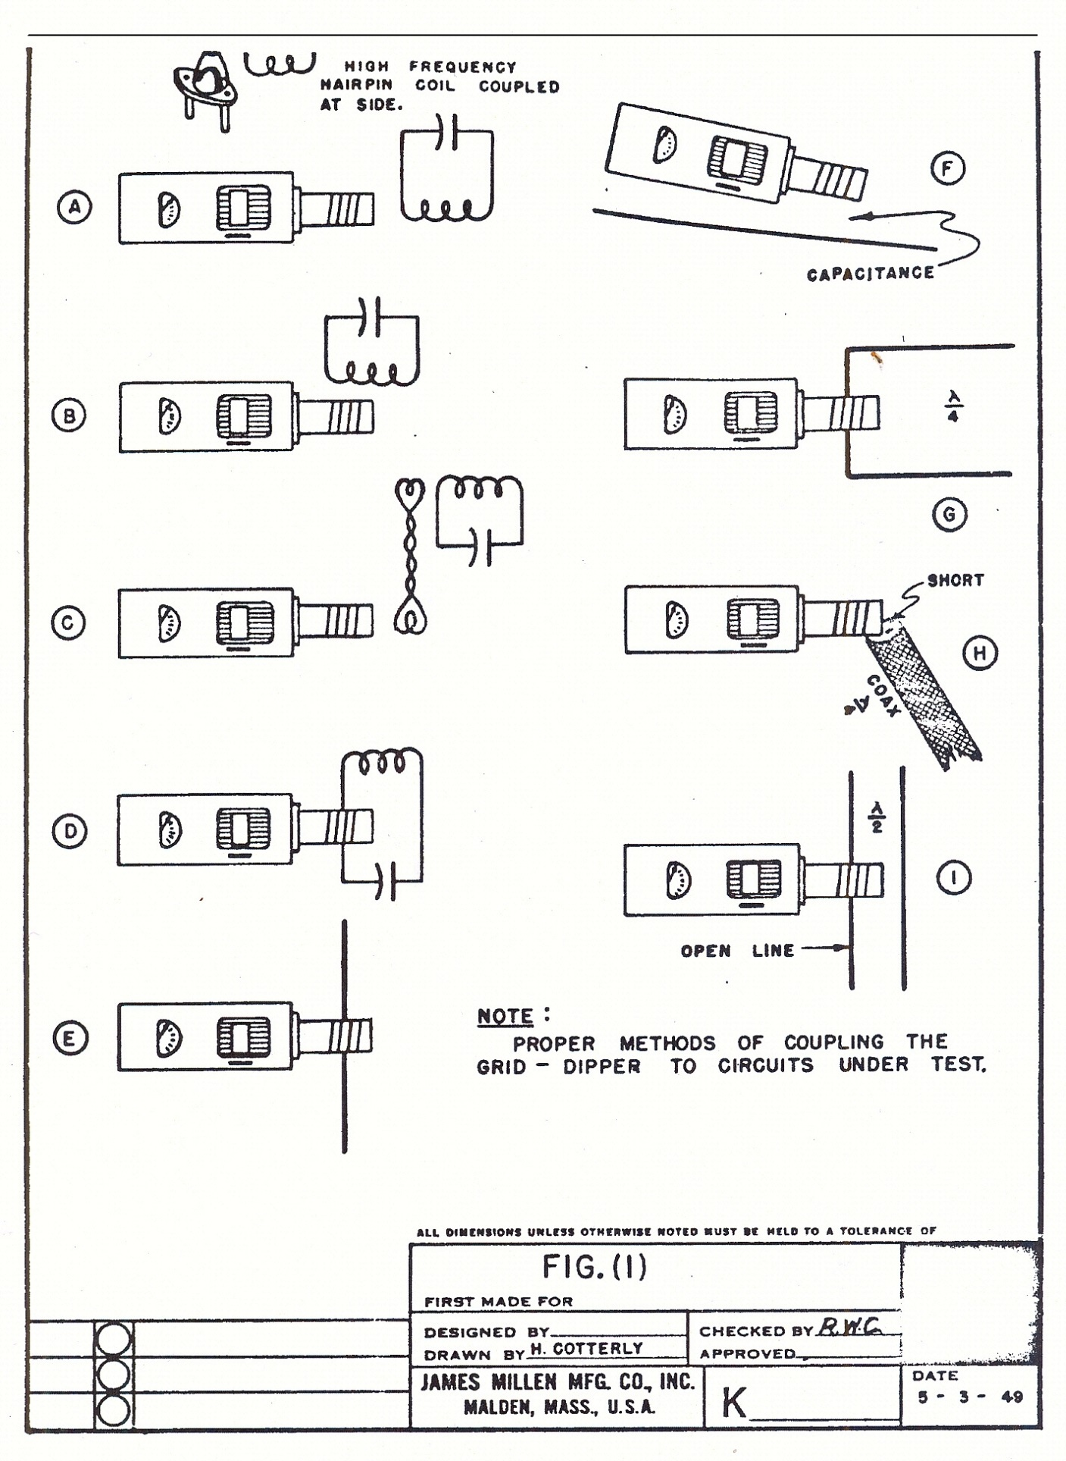

è del tutto possibile che l'oscillatore locale del ricevitore non funzioni. Questo può essere verificato impiegando il "Grid-Dipper" come un rivelatore a R.F. a diodo o misuratore di onde del tipo ad assorbimento.
Accoppiarlo alla bobina dell'oscillatore e, se l’indicatore del misuratore non sale quando lo strumento è sintonizzato sulla frequenza di risonanza dell'oscillatore del ricevitore, l'oscillatore in esame non funziona. Un metodo alternativo con una maggiore sensibilità e in grado di una misura più accurata della frequenza è quello di utilizzare lo strumento come un rilevatore di oscillazioni e ascoltare il battito dell'oscil-latore locale nella cuffia.

- Circuiti sintonizzati del Trasmettitore
Utilizzo dello strumento come oscillatore a Grid-Dip con l’alimentazione della placca del trasmettitore rimossa, procedere alla regolazione della frequenza desiderata nei circuiti dei vari settori (tanks) del ricevitore.
I tubi devono essere inseriti e, laddove si utilizzi l'accoppiamento capacitivo tra gli stadi, il circuito di griglia associato al tubo successivo deve essere completato.

Dopo la procedura sopra descritta, è possibile applicare la tensione alla placca e procedere all'allineamento finale effettuato in base alle indicazioni dello strumento di griglia e placca.
La tensione a RF alla frequenza corretta può essere controllata in ciascun settore impiegando il "Grid-Dipper" come un fre-quenzimetro con diodo ad assorbimento, oppure può essere utilizzato come rivelatore di oscillazione. A causa della sua maggiore sensibilità in quest'ultima utilizzazione, è necessario prestare attenzione a non scambiare i battiti ascoltati provenienti da qualche altro circuito RF energizzato. Questo può essere verificato avvicinando lo strumento al circuito in prova, e osservando se il battito aumenta o diminuisce di volume. Se questo avviene, il battito udito proviene dal circuito osservato. Anche le armoniche possono essere ascoltate, quindi è opportuno verificare il ritmo del battito ascoltato a frequenze più basse.

- Neutralizzazione
Utilizzo dello strumento come un oscillatore di griglia (Grid-Dip).
Rimuovere la tensione dalla placca del trasmettitore. Accoppiare il "Grid Dipper" alla griglia del settore dello stadio da neutralizzare o nel caso dell'accoppiamento capacitivo con la placca settore precedente (si presume che il settore sia già stato sintonizzato per correggere la frequenza).
Accoppiare lo strumento abbastanza vicino e lasciarlo in posizione con il suo misuratore deviato in fondo alla discesa di risonanza (dip). La neutralizzazione viene indicata quando la rotazione del condensatore del settore della placca dell'amplificatore non ha alcuna reazione sulla deflessione della lettura del misuratore. Un altro metodo è quello di utilizzare strumenti come un misuratore del tipo diodo ad assorbimento e procedere alla neutralizzazione nel modo normalmente impiegato quando si usa un misuratore di onde del tipo ad assorbimento, o con un dispositivo indicatore simile, ad esempio:

Rimuovere la tensione dalla placca dallo stadio dell'amplificatore per essere neutralizzato e applicare la tensione allo stadio guidati dal Dip. Accoppiare il "Grip Dipper" allo stadio dell'amplificatore, accordare lo strumento alla frequenza e verificare la presenza della R.F. nel settore indicata da un aumento della corrente del misuratore del "Grid Dipper". Regolare il condensatore di neutralizzazione fino a quando non viene visualizzata alcuna lettura sullo strumento.

- Oscillazioni parassite.
Applicare la tensione al trasmettitore e utilizzare lo strumento come un rilevatore di oscillazioni mentre si ascoltano in cuffia i battiti dell'oscillazione parassita. In alterna-tiva, la frequenza parassita può essere determinata usando lo strumento come un diodo a RF sintonizzato o un frequenzimetro di tipo ad assorbimento. Quando è stata determinata la frequenza parassita, come letto nella scala del "Grid Dipper", rimuovere l'alimentazione dal trasmettitore e utilizzare lo strumento come oscillatore di griglia per individuare circuiti o componenti, come induttanze R.F., cablaggio del circuito, ecc., risonanti alla frequenza parassita.

- Trappole risonanti parallele.
Utilizzo come oscillatore Grid-Dip. La trappola può essere sintonizzata o controllata prima o dopo il collegamento nel circuito desiderato. Se sintonizzata prima dell'installazione, la regolazione rimarrà corretta al momento dell'installazione, se la sua induttanza è fisicamente rimossa da altri componenti conduttivi che possono alterare il valore dell’induttanza. Di solito non è così, quindi dopo l'installazione sarà probabil-mente necessario un ulteriore aggiusta-mento.
Quando, come indicato dal “Grid-Dipper”, la frequenza di risonanza del circuito, possa
essere un bel po' fuori.
In realtà la stessa trappola sarà ancora sintonizzata su una frequenza approssimativamente corret-ta, ma la lettura dell'oscillatore grid-dip può essere trovata su un altro valore di frequenza (solitamente inferiore) a causa dei fenomeni elettrici che interferiscono con la ricezione radio attraverso la trappola.

- Intasamento a R.F.
Per determinare l'auto risonanza o intasa-mento a R.F., utilizzare "Grid Dipper" come oscillatore di griglia.

- Misura del Q di un circuito
Utilizzo del "Grid Dipper" come generatore di segnale. Collegate un V.T.V.M. al circuito da misurare. Accoppiare lo strumento al circuito come mostrato nella Figura 1 A, e risuonare per la massima lettura o lettura di picco sul V.T.V.M.. Prendere nota della frequenza alla quale questo si verifica. Quindi spostare la frequenza dello strumento da ciascun lato della frequenza di risonanza fino a quando la lettura del voltmetro scende a circa il 70,7% di quella della risonanza. Prendere nota della frequenza di questi due punti e calcolare il circuito Q con l'equazione "A", dell’Appendice 1, della Figura 2, dove fr è la frequenza di risonanza e Δf è la differenza tra le frequenze di "fine risonanza" appena rilevate. L'accoppiamento originale deve essere regolato per una comoda lettura massima del V.T.V.M. e quindi dovrebbe essere lasciato fisso in questa posizione per il resto della procedura.

Quando il circuito Q è abbastanza alto, potrebbe essere necessario controllare le frequenze con un ricevitore calibrato, perché i punti di "fine risonanza" si verificano troppo ravvicinati per una lettura accurata sulla scala dello strumento.

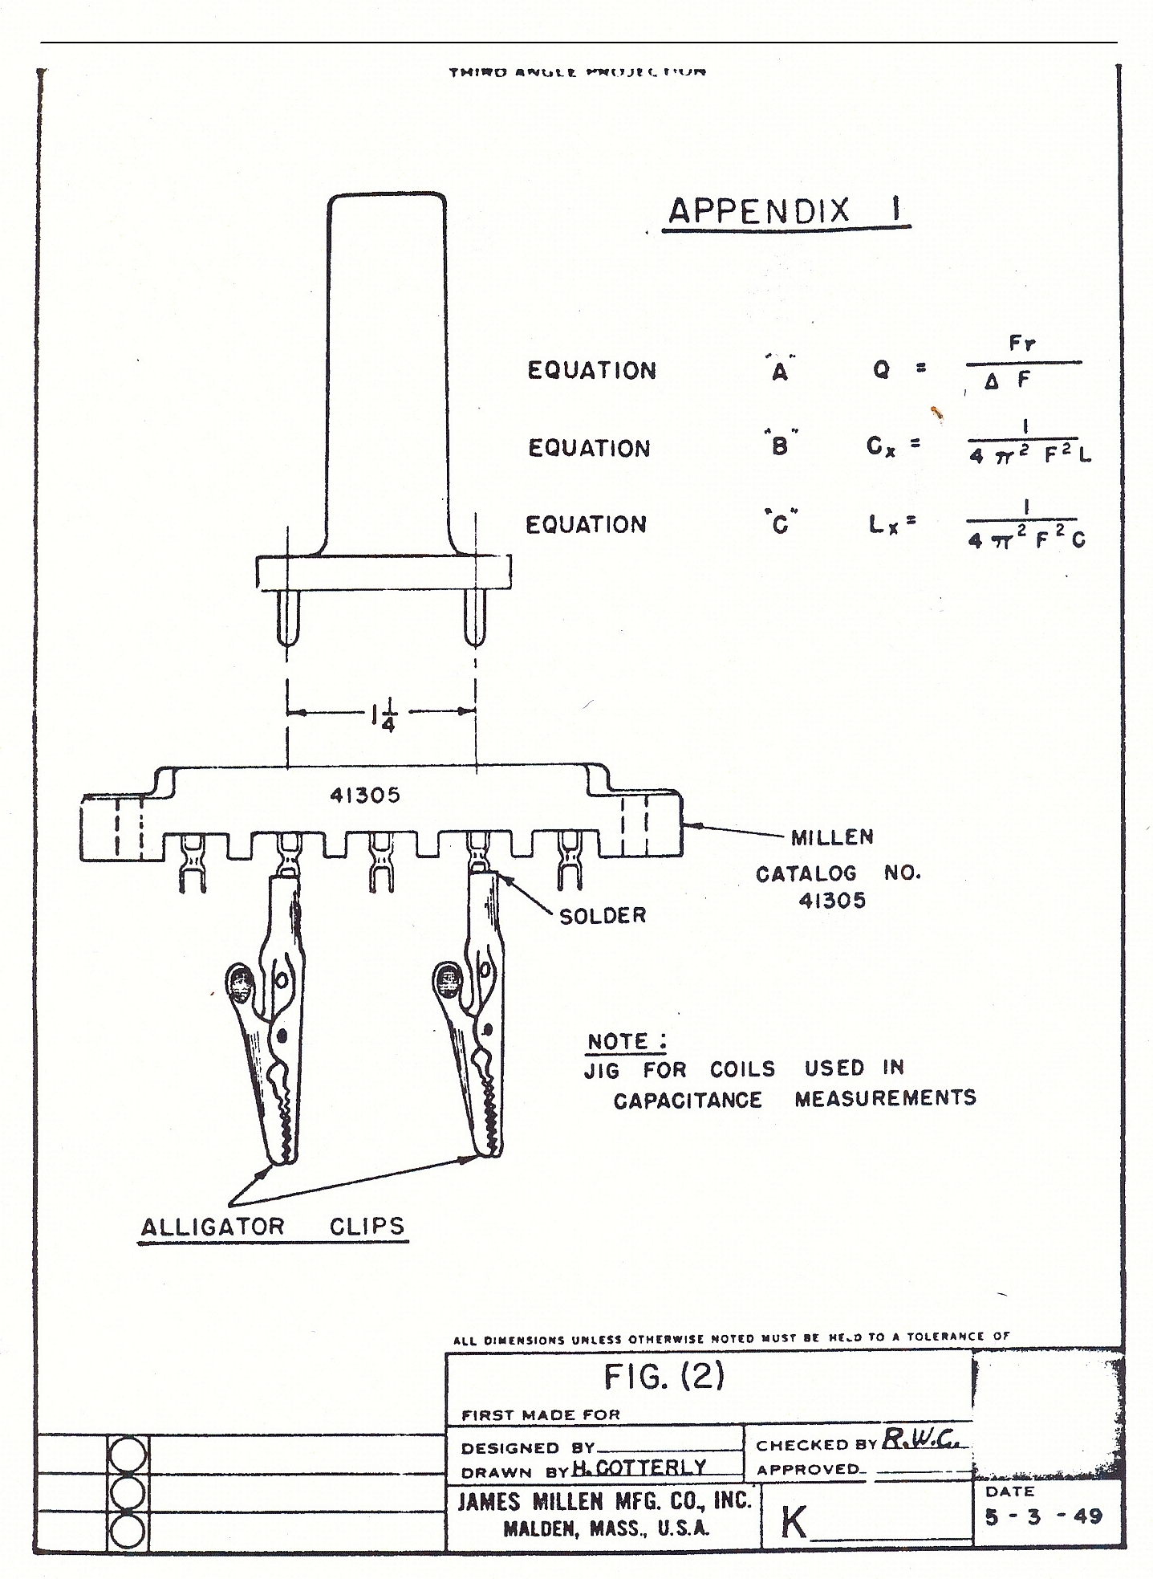

- Misura del Q relativo ad una data frequenza
Utilizzare il Grid-Dip come un oscillatore e prestare attenzione alle caratteristiche del “Dip” se largo o ripido. Più ripido è il Dip, più alto è il Q.

- Misure di capacità
Possono essere impiegati diversi metodi. Tutti prevedono l'uso del "Grid Dipper" come oscillatore.
Deve essere realizzata una piccola basetta (dima) come nella Figura 2, nella quale deve essere inserita una qualsiasi delle bobine del "Grid Dipper".
Per controllare un condensatore sconosciuto, è necessario una basetta, con una bobina inserita, in parallelo alla capacità sconosciuta. Trovare la frequenza di risonanza e fare riferimento alla tabella di calibrazione per il valore del condensatore con la bobina utilizzata. Per una migliore precisione, è opportuno utilizzare una bobina della gamma media delle frequenze.

A causa della capacità distribuita delle bobine, si incontra un piccolo errore nelle misure di capacità molto basse. Analogamente, a causa dell’auto induttanza nei condensatori di grande capacità, si riscontra un piccolo errore durante la misura di questi condensatori. Questi errori sono trascurabili nella maggior parte delle applicazioni.

Le misure inferiori a 50 mmF non sono generalmente ottenibili perché la risonanza a questi valori di solito cade fuori dalla portata delle bobine disponibili a corredo per il controllo delle frequenze. Per misure inferiori a 50 mmF è necessaria una bobina calibrata aggiuntiva.
Per queste misure, nel maggior numero di casi, il condensatore non deve essere rimosso dal circuito in cui è cablato a meno che questo sia di grande capacità.

Un altro metodo, simile a quello sopra indicato, è quello di utilizzare un'induttanza conosciuta, collegata con il condensatore sconosciuto, e quindi trovare la frequenza di risonanza. Vedere Figura 2, Appendice 1 equazione "B " dove f è la frequenza di risonanza in cicli/secondo, L è l'induttanza in Henry, Cx è in Farady

Un terzo metodo, per condensatori fino a circa 1000 mmF, richiede un'induttanza che viene derivata da un condensatore variabile calibrato. Il condensatore è impostato al massimo e quindi si cerca la frequenza di risonanza del circuito. Il condensatore sconosciuto è quindi collegato attraverso il variabile e la capacità di quest'ultimo è diminuita fino ad un punto in cui il circuito risuona alla frequenza conosciuta originale. La differenza tra la prima e l'ultima posizione del condensatore variabile calibrato è il valore ignoto del condensatore.

- Misure dell’induttanza delle bobine di R.F.
Collegare un condensatore di valore noto attraverso la bobina al "Grid Dipper" e utilizzare il Grid-Dip come un oscillatore per trovare la frequenza di risonanza risultante della combinazione L/C. L'induttanza della bobina può essere calcolata con l'equazione "C" dell’Appendice 1 dove Lx è in Henry, C è un condensatore noto in Faraday; in

- Tabella per la misura dell’induttanza
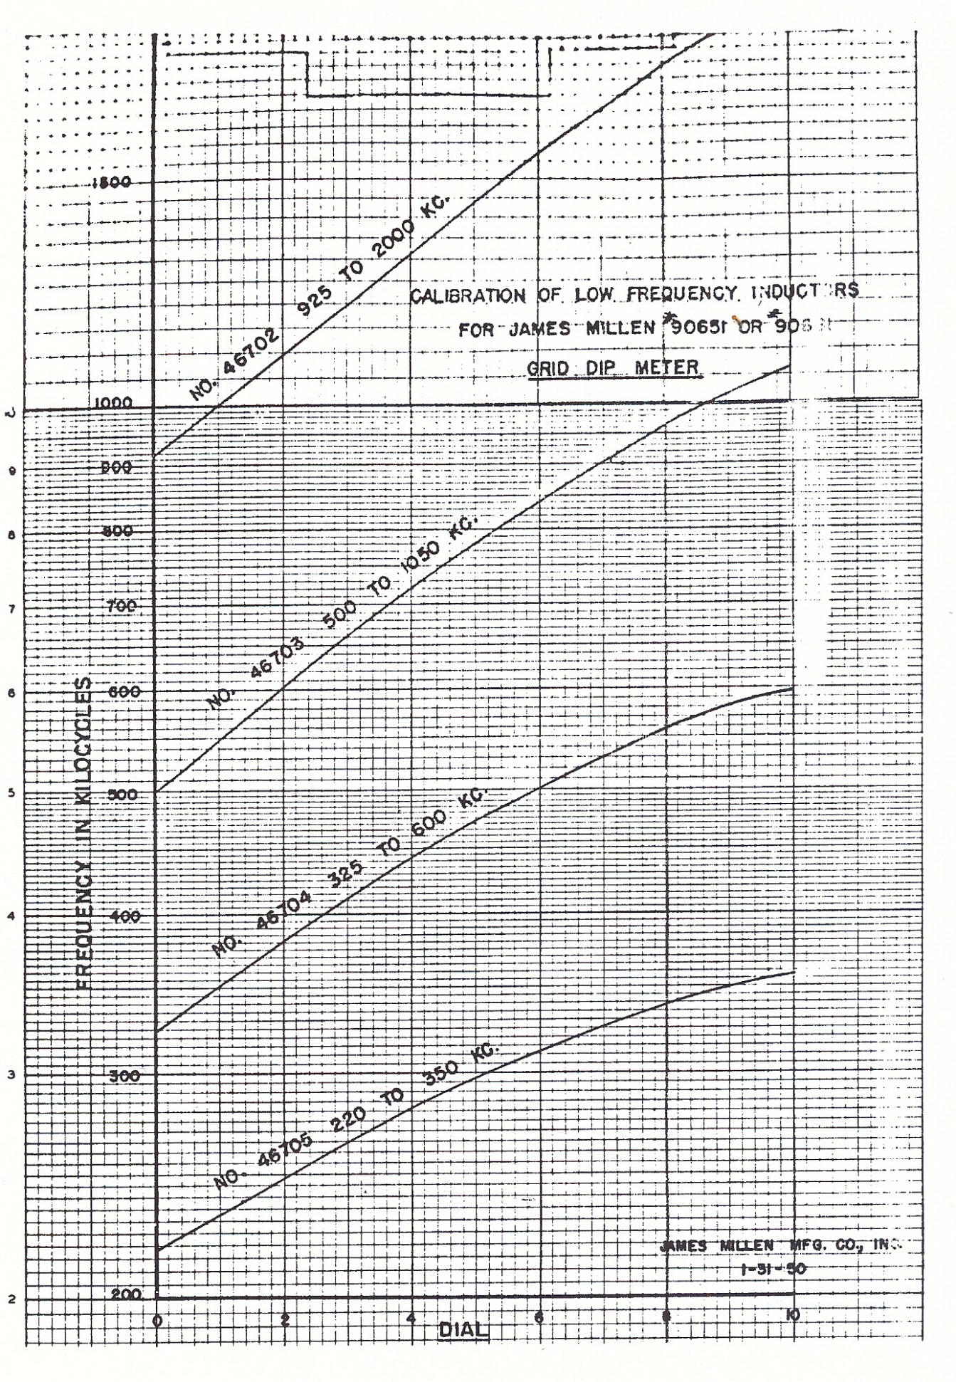

- Tabella per la misura della capacità
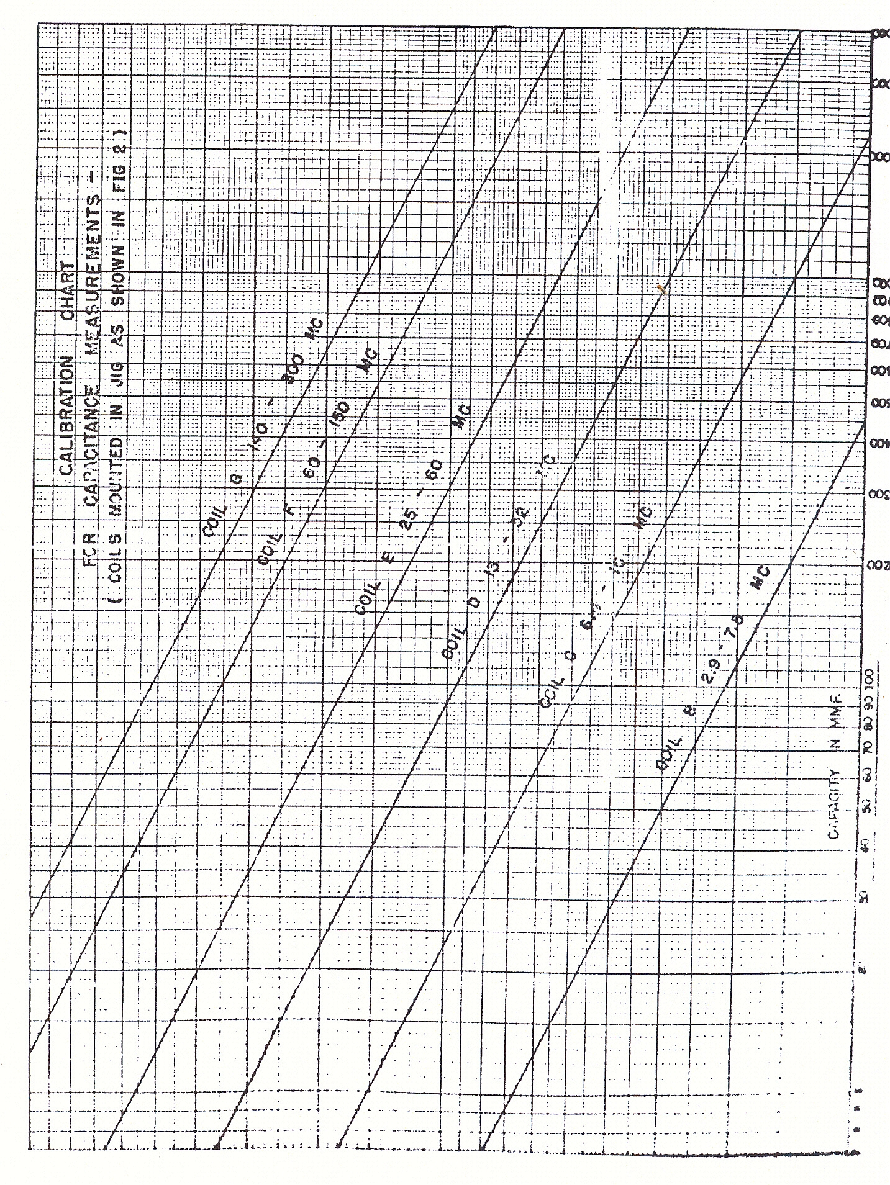

alternativa si può fare riferimento alla tabella di risonanza L/C.

Nella misura di piccoli valori di induttanza, assicurarsi di impiegare un condensatore standard a bassa induttanza, collegato alla bobina non conosciuta con un ampio nastro (wide ribbon ?) , al fine di ottenere risultati più accurati.

A causa della capacità distribuita, sopra tutto nelle bobine di grandi dimensioni, può verificarsi qualche piccolo errore. Tuttavia, se il valore del condensatore noto (con bassa induttanza) è abbastanza alto, l'errore sarà trascurabile.

- Misura del Q dei condensatori o delle induttanze .
Ad una determinata frequenza può essere notato osservando il carattere del dip (rapida diminuzione della lettura), come descritto.

- Antenne.
Uso dello strumento come oscillatore Grid-Dip. L'accoppiamento deve essere effet-tuato a bassa impedenza o ad punto di corrente alta come mostrato nella Fig. 1E. Questo punto, per un'antenna a mezz'onda ^{λ}/₂, è il centro, e per i fili più lunghi è a quarti d’onda dispari ^{λ}/₄, misurato da entrambe le estremità. Si noterà che in un’antenna ad onda piena, la mezza onda non è esattamente la metà della sua frequenza di risonanza. Questo perché gli effetti finali si trovano solo agli estremi dell'antenna e sono assenti in altri punti quando l'antenna è un'onda piena o più lunga. È quindi sempre necessario misurare un'antenna nelle condizioni auspicate (relative alla lunghezza relativa alla lunghezza fisica ed elettrica).
La misura deve essere effettuata con l'antenna posizionata il più vicino possibile alla posizione finale di funzionamento.
Controlli su una data antenna a diverse altezze o posizioni, mostreranno una incredibile differenza della risonanza dell'antenna.

Se è fisicamente impossibile raggiungere un punto a bassa impedenza, si può fare un controllo ad alta impedenza o ad alta tensione. L'accoppiamento capacitivo deve essere utilizzato come mostrato in fig. 1F.
Se il punto ad alta impedenza in questione è una delle estremità, l'effetto finale sarà alterato a causa della presenza dello strumento e la frequenza di risonanza dell'antenna diminuirà leggermente. Questo deve essere preso in considerazione quando si effettua la misura, cioè, la lettura indicata sarà leggermente inferiore dalla risonanza dell’antenna vera (con il "Grid-Dipper" lontano dalla fine). Questa differenza sarà di circa 1-3% e sarà riscontrata solo con il controllo alle estremità.

In tutti i casi è utile tenere a mente la lunghezza fisica in piedi⁽¹⁾ rispetto alla lunghezza elettrica (mezza/onda, onda/pie-na, ecc) come calcolato approssimativamen-te dalla formula. Diversamente dai circuiti risonanti concentrati, le armoniche della antenna vengono rilevate quando si usa il "Grid Dipper ".
Come accennato in precedenza, queste armoniche non si verificheranno a multipli esatti di una mezza/onda.
____________________________________
NOTA ⁽¹⁾
1 piede = o,305 m
Quando viene effettuata la misura, gli alimentatori devono essere scollegati dalle antenne. A meno che gli alimentatori non siano perfettamente accoppiati o terminati, la vera risonanza dell'antenna non sarà indicata poiché gli alimentatori non abbinati o gli alimentatori non correttamente terminati presenteranno una reattanza positiva o negativa e, pertanto, altereranno la lunghezza elettrica dell'antenna

Quando l'elemento dell'antenna è di diametro molto grande, come si trova spesso in raggi rotanti, l’accoppiamento sufficiente al "Grid Dipper" non può essere ottenuto e si incontra qualche difficoltà nel trovare una lettura.
Questa circostanza può a volte essere superata saltando un piede o giù di lì l'antenna al centro con un filo di piccolo diametro ed effettuare l'accoppiamento a questo filo

Se l'antenna deve essere normalmente utilizzata con il suo centro aperto, chiuderla con il filo più corto possibile durante la misura. Questo deve essere fatto anche con il dipolo piegato. Il corto può succes-sivamente essere rimosso, se necessario, quando gli alimentatori sono collegati.

- Alimentatori sintonizzati o risonanti, usati nell'antenna Zepp
Utilizzo dello strumento come l'oscillatore "Grid-Dip " e verificare la risonanza desiderata sul circuito sintonizzato serie o parallelo sull'estremità del trasmettitore dell'alimenta-tore. Se la risonanza alla frequenza desiderata non è ottenibile, le alterazioni possono risiedere nel circuito sintonizzato o nella lunghezza dell'alimen-tatore secondo la frequenza di risonanza reale trovata. La cura deve essere adottata per non essere confusa da altre indicazioni di risonanza. Va ricordato che l’antenna Zepp⁽²⁾ è in realtà un'antenna a filo lungo parzialmente raddoppiato indietro su se stessa e la risonanza può quindi essere notata a frequenze sia più alte che più basse a quella attesa.

- Alimentatori non sintonizzati o non risonanti
Dopo che l'antenna è stata regolata alla lunghezza corretta, una linea di alimentazione non sintonizzata può essere collegata impiegando un certo sistema di abbinamento. La corrispondenza corretta può essere ottenuta effettuando la regolazione mentre viene impiegato un ponte di impedenza/trasmissione o un misuratore di rapporto di onda permanente e usando il "Grid Dipper" (regolato alla frequenza di risonanza dell'antenna) come un generatore di segnale.

Per letture più precise si dovrebbe essere utilizzato il ponte trasmissione o il misuratore di R.O.S (Rapporto Onda Stazionaria o SWR Standing Wave Ratio), con lo strumento avente una sensibilità di 200 µA fondo scala o inferiore. L'accoppiamento al "Grid Dipper " deve essere il più possibile “lasco”, per l'ottenimento di letture sufficienti. Se l’accoppiamento è troppo “stretto”, la calibrazione della frequenza dello strumento può risultare leggermente spostata.
______________________________________________
NOTA ⁽²⁾
L'antenna Zepp è un'antenna multibanda per onde corte. Questa forma antenna è costruita con un radiatore a ^{λ}/₂ e una linea di trasformazione a ^{λ}/₄. Quindi questa antenna è un radiatore a semionda per la banda bassa e risonante sull banda delle armoniche più alte.
L’abbinamento del dispositivo dovrebbe quindi essere regolato per il rapporto d'onda stazionaria il più vicino possibile all’unità.
Se non è ottenibile un rapporto di onda stazionaria soddisfacentemente basso (<1), questo è dovuto ad un difetto nel sistema di abbinamento o dovuto uno spostamento della risonanza dell'antenna.
Questi ultimi possono essere controllati variando leggermente la frequenza del "Grid Dipper " fino a quando si trova un R.O.S. inferiore o fino a quando è indicata una migliore misura di “nulla” del R.O.S. A questo punto, la frequenza sarà quella della risonanza dell'antenna.
Se necessario, la lunghezza dell'antenna può essere cambiata fino a quando il R.O.S. corretto viene realizzato alla frequenza desiderata. Può anche essere necessario rifinire la regolazione del sistema fino all’abbinamento.

- Sintonizzazione del fascio parassita.
Utilizzo dello strumento come oscillatore Grid-Dip e regolazione guidata per la risonanza dell'elemento. L'alimentatore deve essere scollegato e gli elementi parassiti devono essere impostati al valore calcolato. Se l'elemento guidato è aperto al centro, chiuderlo. Dopo che questo elemento è stato impostato correttamente, collegare e abbinare l'alimentatore come descritto nel paragrafo precedente (centro antenna aperto se il sistema di corrispon-denza lo richiede).
Gli elementi parassiti possono quindi essere regolati utilizzando il "Grid Dipper" come un generatore di segnale accoppiato alla linea di alimentazione e osservando le letture su un ricevitore (con un misuratore "S ") collegato ad una piccola antenna una certa distanza. Le letture immediate nei relativi campi possono essere ottenute dopo ogni regolazione del dispositivo. Come in abbinamento con l'alimentatore, l'accoppia-mento al "Grid Dipper " deve essere il più “lasco” possibile.
E’ una buona idea controllare occasional-mente la frequenza effettiva dello strumento sul ricevitore. A seguito della sintonizzazione degli elementi parassiti, il rapporto permanente dell’onda diretta dovrebbe essere nuovamente controllato. Sarà, senza dubbio, aumentato, perché la messa a punto degli altri elementi causerà un cambiamento nella risonanza dell'anten-na. Questo di conseguenza dovrà essere modificato, come descritto in "accoppia-mento con le linee non risonanti ".
E’ consigliabile la ripetizione delle fasi prece-denti per il tocco finale.

Se l’allargamento si verifica quando gli oggetti circostanti sono suscettibili di causare la de-sintonizzazione, (questo può essere controllato durante la regolazione dell’elemento parassita dell'antenna) può essere consigliabile fare la ri-sintonizzazione finale con il fascio posizionato verso la direzione in cui sarà più utilizzato, o dove la maggior rotazione ha il minimo effetto.

Inutile dire che il trasmettitore può essere utilizzato come generatore di segnale al posto del "Grid Dipper " durante le rego-lazioni di cui sopra; tuttavia, l'utilizzo del "Grid-Dipper " a questo scopo è più conve-niente, poiché l'intera operazione può essere effettuata direttamente sul tetto del fabbricato da una persona, o dovunque il fascio sia situato. L'uso dello strumento mantiene anche il canale libero da inutili QRM (Quick Response Method Metodo di Risposta Rapida).
- Linee corte in quarto/d’onda ^{λ}/₄
Utilizzo del "grid-dip " come oscillatore accoppiato a linee di filo aperte come nella Figura 1G, o per linee coassiali come nella Figura 1H. Quando si rifilano le linee alla lunghezza corretta, i raccordi da utilizzare eventualmente per le connessioni devono essere installati all'estremità della linea. La frequenza approssimativa della linea può essere determinata con un calcolo appros-simativo. Tuttavia, altri punti risonanti possono essere trovati. Questi saranno tre volte la fondamentale in quarto d'onda, dove la linea è poi tre quarti d’onda di lunghezza, o cinque volte la fondamentale quarto d'onda, ecc.

- Linee aperte in quarto/d’onda ^{λ}/₄.
Per le linee a filo aperto, collegare un corto a un'estremità e misurare la linea in corto come in quarto d’onda. A causa della lunghezza del corto, la lunghezza elettrica effettiva della linea (utilizzata come linea aperta) sarà leggermente in errore a seconda della distanza dalla linea. Più la distanza è contenuta, minore è l'errore.

Per le linee coassiali, posizionare il corto sulla linea e misurare in quarto/d’onda la linea in corto. Per evitare errori, il corto dovrebbe essere il più diretto e corto possibile, dal conduttore interno allo schermo. Devono essere inclusi anche i raccordi. Rimuovere il corto dopo che le misure sono state completate.

- Linee corte in mezza onda ^{λ}/₂.
Per linee di filo aperte, accoppiare al centro come mostrato nella Figura 1 - I.
Per la linea coassiale, misurare la linea in cortocircuito a un quarto d'onda a metà della frequenza calcolata o desiderata.
Il risultato della frequenza di risonanza così trovato deve essere quindi moltiplicata per 2 per le linee corte ed a mezza onda.

- Linee aperte in mezza onda ^{λ}/₂.
Per linee di filo aperte, accoppiare al centro come mostrato in Fig. 1 - I. Per la linea su cavo coassiale, con un estremità in corto, misurare la linea cortocircuitata in quarto d'onda a metà della frequenza calcolata.
La frequenza di risonanza così trovata deve essere moltiplicata per 2 per la lunghezza corretta della linea dopo che il corto è stato rimosso; a condizione che il corto sia esplicito come sopra menzionato.

- Controllo delle onde stazionarie
Oltre all'impiego del "Grid Dipper" come generatore di segnale in combinazione con un misuratore di onde stazionarie (ROS) , è possibile verificare l’esistenza di onde stazionarie su le linee di alimentazione a filo aperto utilizzando lo strumento come rivelatore a diodo. Una linea piatta viene indicata quando la lettura del misuratore rimane costante mentre la bobina "sonda" viene spostata lungo la linea. Particolare attenzione deve essere utilizzata per mantenere la distanza costante dell’accop-piamento tra la bobina e linea. Poiché la bobina del "Grid Dip" è protetta da una custodia isolata, per mantenere un accoppiamento uniforme il modulo della bobina può essere tenuto a contatto della linea.

Questo metodo è lo stesso di quello che utilizza una lampadina al neon, un rivelatore a cristallo o altri dispositivi simili.

- Misuratore di Intensità di Campo relativo
Utilizzo del "Grid-Dipper" come diodo rivelatore. Collegare un'antenna corta a uno dei poli della bobina attraverso un condensatore di 5-30 mmF.
La calibrazione della frequenza dello strumento si sposterà un poco, quindi il quadrante dovrà essere ruotato per la massima lettura del segnale ricevuto. La calibrazione della frequenza effettiva non è importante per questo scopo.
La sensibilità del "Grid-Dipper" come misuratore di campo non è grande come quella di alcuni altri dispositivi, ma tuttavia sarà essere utile in molti casi.Il "Grid-Dipper" può essere impiegato per una serie di altre misurazioni, principalmente quando è utilizzato come generatore di segnale. Il suo uso come oscillatore a griglia sarà abbastanza ovvio e auto-suggestivo per la misurazione di molti altri tipi di apparecchiature e circuiti.
Le applicazioni qui descritte sono quelle che generalmente saranno più utili.

IV - ALIMENTAZIONE ELETTRICA

Il 90661-90651 viene fornito completo di un proprio alimentatore interno.
L'unità è operativa da 105 a 125 volt a 50 a 60 cicli al secondo.
Se dovesse rendersi necessario utilizzare lo strumento in cui la tensione di 115 Volt e 60 cicli non è facilmente disponibile, sarà comunque possibile utilizzare l'alimenta-zione di una batteria.
La batteria deve essere collegata alla morsettiera, TB1, come indicato sullo schema elettrico, K 90651.
Il ponticello marrone tra i terminali 3 e 4 su TB1b collega il riscaldatore del tubo dell'oscillatore all'avvolgimento del trasformatore da 6,3 volt. Per il funzionamento a batteria, rimuovere questo ponticello e collegare 6 volt positivi al terminale 4, il terminale estremo sinistro.
La batteria per l'alimentazione del riscalda-tore deve fornire solo 150 mA.
Il ponticello rosso tra i terminali 1 e 2 su TB1a collega l'alimentazione interna +B all'oscillatore.
Per il funzionamento a batteria, rimuovere il ponticello e collegare il positivo da 67 a 135 volt al terminale 2, il secondo a destra.
Il terminale centrale è la massa e dovrebbe avere un negativo A e un negativo B collegati ad esso. Il cavo che collega l'alimentazione della batteria al misuratore Grid-Dip deve essere alimentato attraverso il foro fornito sul lato sinistro del coperchio. Questo foro è normalmente coperto da un bottone.
Gli interruttori FIL e PLATE sul pannello di controllo controllano l'alimentazione della batteria e l'alimentazione a-c.

V - TERRA

Il cavo di alimentazione del Grid-Dip Meter industriale 90661 è un cavo a tre conduttori con un conduttore a massa.
Il dip-dip meter deve essere collegato a un punto di potenziale zero (terra) ogni volta che l'unità viene utilizzata in prossimità di apparecchiature su cui viene applicata l’alta tensione.

VI – MANUTENZIONE

L'intera unità è costruita su un unico telaio, quindi il coperchio sui tre lati può essere rimosso semplicemente rimuovendo le quattro viti sul fondo.
Se l'unità non funziona, come indicato dalla mancanza di lettura del contatore, verificare prima che una bobina sia collegata ai morsetti della bobina, e in secondo luogo controllare il fusibile.
Se il fusibile è difettoso controllare il cortocircuito su +B o sul circuito di riscaldamento prima di sostituire il fusibile. Non sostituire il fusibile con un fusibile superiore a 1,5 Amper.

VII - USO CON LA BASSA FREQUENZA

Se si desidera utilizzare il N° 90661 e N° 90561 a frequenze inferiori a 1,7 megacicli, possono essere procurate le seguenti bobine addizionali:

N ° 46702 925 a 2000Kc.
N° 46703 500 a 1050 Kc
N° 46704 325 a 600 Kc.
N° 46705 220 a 350 Kc.

VIII - BOBINE

Sette bobine protette sono fornite con l'unità. Il codice colore sulla base della bobina corrisponde al codice colore sulla scala calibrata.

VIIII - RIASSUNTO TECNICO

Gamma di frequenza: da 1,7 a 300 megacicli in sette gamme con ampia escursione.
Dimensioni: 7 pollici x 3 ³/₁₆ pollici x 3 ³/₈ pollici (escluse le bobine).
Peso: 3 ¹/₂ libbre

Schema elettrico
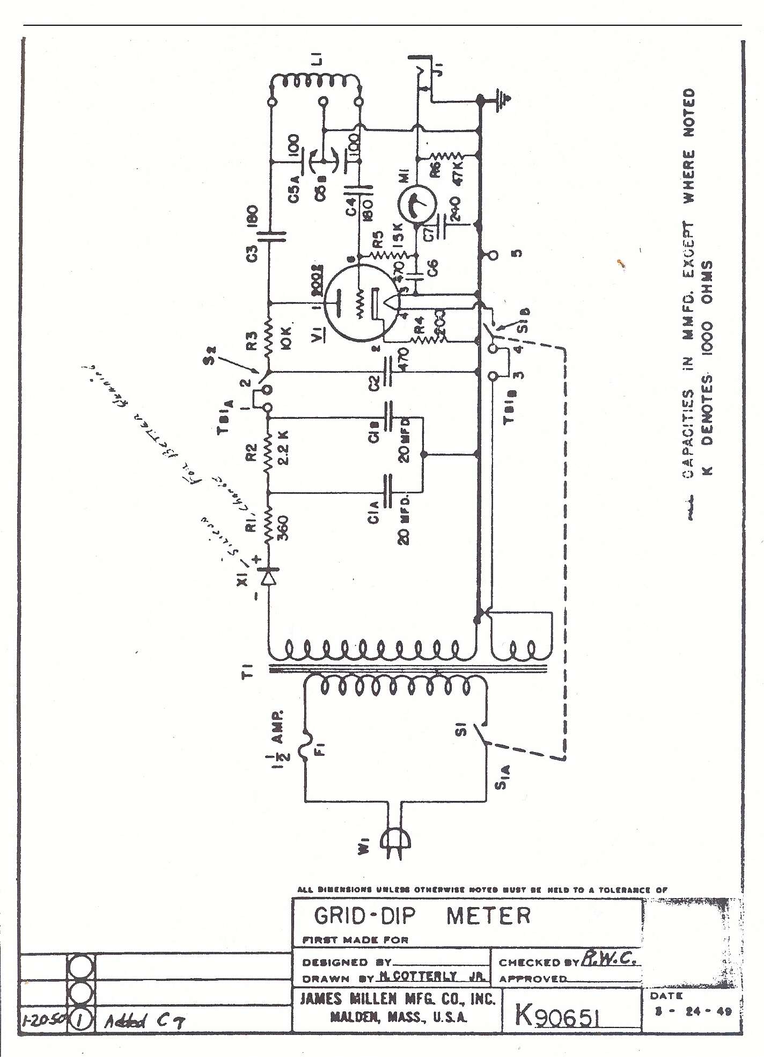
Elenco materiale
